4.2. Danh sách bảng. (tham khảo)
Bảng | Khóa chính | Vai trò
NhanVien | MaNV | Nhân viên nghiệp vụ.
KhuVuc | MaKhuVuc | Khu vực.
Phong | SoPhong | Phòng, sức chứa, đơn giá.
LoaiTienNghi | MaLoaiTN | Loại tiện nghi.
TienNghi | MaTienNghi | Thiết bị cụ thể.
PhieuLapDat | SoPhieuLapDat | Lịch sử lắp đặt.
KhachHang | MaKhach | Khách liên hệ.
PhieuDatPhong | SoPhieuDat | Phiếu đặt/nhận/trả.
ChiTietDatPhong | SoPhieuDat+SoPhong | Phòng và số người.
NguoiLuuTru | MaNguoiLT | Người ở thực tế.
DichVu | MaDV | Danh mục DV.

Huynh Kòm- Thị Nở luôn luôn là chân ái 25
Bảng | Khóa chính | Vai trò
PhieuSuDungDV | SoPhieuSDDV | Phiếu DV theo phòng/ngày.
ChiTietPhieuSuDungDV | SoPhieuSDDV+MaDV | SL/đơn giá/thành tiền.
QuyDinhDenBu | MaQuyDinh | Mức đền bù.
PhieuDenBu | SoPhieuDenBu | Đầu phiếu đền bù.
ChiTietPhieuDenBu | SoPhieuDenBu+MaTienNghi Chi ti | ết hư hỏng/mất.
HoaDon | SoHoaDon | Tiền phòng + DV.
ThanhToan | MaThanhToan | Các giao dịch thanh toán.

4.3. Ràng buộc quan trọng. (tham khảo)
- Phong.SoNguoiToiDa > 0; DonGiaNgay >= 0.
- UNIQUE(MaLoaiTN, SoThuTu) để phân biệt tiện nghi trong cùng loại. - UNIQUE(MaTienNghi, NgayLap) trên PhieuLapDat để ngăn một thiết bị ở hai phòng trong cùng ngày.
- NgayTraDuKien >= NgayNhan.
- UNIQUE(SoPhieuDat, SoPhong, NgaySuDung) trên đầu phiếu dịch vụ để gom theo phòng/ngày; chi tiết có PK (SoPhieuSDDV, MaDV) để cộng dồn dịch vụ.
- Hình thức thanh toán chỉ thuộc 4 giá trị: Tiền mặt, Chuyển khoản, Thẻ, Ví điện tử.
4.4. Script SQL hoàn chỉnh. (tham khảo)
Database/QuanLyKhachSan.sql
IF DB_ID(N'QuanLyKhachSan') IS NULL CREATE DATABASE QuanLyKhachSan; GO
USE QuanLyKhachSan;
GO
IF OBJECT_ID('ThanhToan','U') IS NOT NULL DROP TABLE ThanhToan; IF OBJECT_ID('HoaDon','U') IS NOT NULL DROP TABLE HoaDon;
IF OBJECT_ID('ChiTietPhieuDenBu','U') IS NOT NULL DROP TABLE ChiTietPhieuDenBu;
IF OBJECT_ID('PhieuDenBu','U') IS NOT NULL DROP TABLE PhieuDenBu; IF OBJECT_ID('QuyDinhDenBu','U') IS NOT NULL DROP TABLE QuyDinhDenBu; IF OBJECT_ID('ChiTietPhieuSuDungDV','U') IS NOT NULL DROP TABLE ChiTietPhieuSuDungDV;
IF OBJECT_ID('PhieuSuDungDV','U') IS NOT NULL DROP TABLE PhieuSuDungDV; IF OBJECT_ID('DichVu','U') IS NOT NULL DROP TABLE DichVu;
IF OBJECT_ID('NguoiLuuTru','U') IS NOT NULL DROP TABLE NguoiLuuTru; IF OBJECT_ID('ChiTietDatPhong','U') IS NOT NULL DROP TABLE ChiTietDatPhong; IF OBJECT_ID('PhieuDatPhong','U') IS NOT NULL DROP TABLE PhieuDatPhong;
Huynh Kòm- Thị Nở luôn luôn là chân ái 26
IF OBJECT_ID('KhachHang','U') IS NOT NULL DROP TABLE KhachHang; IF OBJECT_ID('PhieuLapDat','U') IS NOT NULL DROP TABLE PhieuLapDat; IF OBJECT_ID('TienNghi','U') IS NOT NULL DROP TABLE TienNghi; IF OBJECT_ID('LoaiTienNghi','U') IS NOT NULL DROP TABLE LoaiTienNghi; IF OBJECT_ID('Phong','U') IS NOT NULL DROP TABLE Phong;
IF OBJECT_ID('KhuVuc','U') IS NOT NULL DROP TABLE KhuVuc; IF OBJECT_ID('NhanVien','U') IS NOT NULL DROP TABLE NhanVien; GO
CREATE TABLE NhanVien(
MaNV varchar(20) NOT NULL PRIMARY KEY,
HoTen nvarchar(120) NOT NULL,
VaiTro nvarchar(50) NOT NULL,
SoDienThoai varchar(20) NULL
);
CREATE TABLE KhuVuc(
MaKhuVuc varchar(20) NOT NULL PRIMARY KEY,
TenKhuVuc nvarchar(100) NOT NULL UNIQUE
);
CREATE TABLE Phong(
SoPhong varchar(20) NOT NULL PRIMARY KEY,
MaKhuVuc varchar(20) NOT NULL,
SoNguoiToiDa int NOT NULL CHECK(SoNguoiToiDa > 0),
DonGiaNgay decimal(18,2) NOT NULL CHECK(DonGiaNgay >= 0), TrangThai nvarchar(30) NOT NULL DEFAULT N'Trống',
CONSTRAINT CK_Phong_TrangThai CHECK(TrangThai IN (N'Trống',N'Đã đặt',N'Đang ở',N'Bảo trì')),
CONSTRAINT FK_Phong_KhuVuc FOREIGN KEY(MaKhuVuc) REFERENCES KhuVuc(MaKhuVuc)
);
CREATE TABLE LoaiTienNghi(
MaLoaiTN varchar(20) NOT NULL PRIMARY KEY,
TenLoaiTN nvarchar(100) NOT NULL UNIQUE
);
CREATE TABLE TienNghi(
MaTienNghi varchar(30) NOT NULL PRIMARY KEY,
MaLoaiTN varchar(20) NOT NULL,
SoThuTu int NOT NULL,
TinhTrangHienTai nvarchar(100) NULL,
Huynh Kòm- Thị Nở luôn luôn là chân ái 27
CONSTRAINT UQ_TienNghi_Loai_STT UNIQUE(MaLoaiTN,SoThuTu), CONSTRAINT FK_TienNghi_Loai FOREIGN KEY(MaLoaiTN) REFERENCES LoaiTienNghi(MaLoaiTN)
);
CREATE TABLE PhieuLapDat(
SoPhieuLapDat varchar(30) NOT NULL PRIMARY KEY,
MaTienNghi varchar(30) NOT NULL,
SoPhong varchar(20) NOT NULL,
NgayLap date NOT NULL,
TinhTrang nvarchar(100) NOT NULL,
MaNV varchar(20) NOT NULL,
GhiChu nvarchar(250) NULL,
CONSTRAINT UQ_PhieuLapDat_ThietBi_Ngay UNIQUE(MaTienNghi,NgayLap), CONSTRAINT FK_PhieuLapDat_TienNghi FOREIGN KEY(MaTienNghi) REFERENCES TienNghi(MaTienNghi),
CONSTRAINT FK_PhieuLapDat_Phong FOREIGN KEY(SoPhong) REFERENCES Phong(SoPhong),
CONSTRAINT FK_PhieuLapDat_NV FOREIGN KEY(MaNV) REFERENCES NhanVien(MaNV)
);
CREATE TABLE KhachHang(
MaKhach varchar(20) NOT NULL PRIMARY KEY,
HoTen nvarchar(120) NOT NULL,
SoCMND varchar(30) NOT NULL UNIQUE,
QuocTich nvarchar(80) NOT NULL,
SoDienThoai varchar(20) NULL
);
CREATE TABLE PhieuDatPhong(
SoPhieuDat varchar(30) NOT NULL PRIMARY KEY,
MaKhach varchar(20) NOT NULL,
MaNVLeTan varchar(20) NOT NULL,
NgayLap datetime NOT NULL,
NgayNhan date NOT NULL,
NgayTraDuKien date NOT NULL,
TienCoc decimal(18,2) NOT NULL DEFAULT 0 CHECK(TienCoc >= 0), KenhDat nvarchar(20) NOT NULL,
TrangThai nvarchar(30) NOT NULL DEFAULT N'Đã đặt',
NgayNhanThucTe datetime NULL,
NgayTraThucTe datetime NULL,
CONSTRAINT CK_PhieuDat_Ngay CHECK(NgayTraDuKien >= NgayNhan),
Huynh Kòm- Thị Nở luôn luôn là chân ái 28
CONSTRAINT CK_PhieuDat_Kenh CHECK(KenhDat IN (N'Điện thoại',N'Website',N'Trực tiếp')),
CONSTRAINT CK_PhieuDat_TrangThai CHECK(TrangThai IN (N'Đã đặt',N'Đang ở',N'Đã trả',N'No-show',N'Hủy')),
CONSTRAINT FK_PhieuDat_Khach FOREIGN KEY(MaKhach) REFERENCES KhachHang(MaKhach),
CONSTRAINT FK_PhieuDat_NV FOREIGN KEY(MaNVLeTan) REFERENCES NhanVien(MaNV)
);
CREATE TABLE ChiTietDatPhong(
SoPhieuDat varchar(30) NOT NULL,
SoPhong varchar(20) NOT NULL,
SoNguoi int NOT NULL CHECK(SoNguoi > 0),
PRIMARY KEY(SoPhieuDat,SoPhong),
CONSTRAINT FK_CTDat_Phieu FOREIGN KEY(SoPhieuDat) REFERENCES PhieuDatPhong(SoPhieuDat),
CONSTRAINT FK_CTDat_Phong FOREIGN KEY(SoPhong) REFERENCES Phong(SoPhong)
);
CREATE TABLE NguoiLuuTru(
MaNguoiLT int IDENTITY(1,1) NOT NULL PRIMARY KEY, SoPhieuDat varchar(30) NOT NULL,
SoPhong varchar(20) NOT NULL,
HoTen nvarchar(120) NOT NULL,
SoCMND varchar(30) NOT NULL,
QuocTich nvarchar(80) NOT NULL,
CONSTRAINT FK_NguoiLT_CTDat FOREIGN KEY(SoPhieuDat,SoPhong) REFERENCES ChiTietDatPhong(SoPhieuDat,SoPhong)
);
CREATE TABLE DichVu(
MaDV varchar(20) NOT NULL PRIMARY KEY,
TenDV nvarchar(120) NOT NULL,
DonViTinh nvarchar(40) NOT NULL,
DonGia decimal(18,2) NOT NULL CHECK(DonGia >= 0)
);
CREATE TABLE PhieuSuDungDV(
SoPhieuSDDV varchar(30) NOT NULL PRIMARY KEY,
SoPhieuDat varchar(30) NOT NULL,
SoPhong varchar(20) NOT NULL,
Huynh Kòm- Thị Nở luôn luôn là chân ái 29
NgaySuDung date NOT NULL,
MaNV varchar(20) NOT NULL,
CONSTRAINT UQ_PhieuSDDV_PhongNgay
UNIQUE(SoPhieuDat,SoPhong,NgaySuDung),
CONSTRAINT FK_PhieuSDDV_CTDat FOREIGN KEY(SoPhieuDat,SoPhong) REFERENCES ChiTietDatPhong(SoPhieuDat,SoPhong),
CONSTRAINT FK_PhieuSDDV_NV FOREIGN KEY(MaNV) REFERENCES NhanVien(MaNV)
);
CREATE TABLE ChiTietPhieuSuDungDV(
SoPhieuSDDV varchar(30) NOT NULL,
MaDV varchar(20) NOT NULL,
SoLuong int NOT NULL CHECK(SoLuong > 0),
DonGia decimal(18,2) NOT NULL CHECK(DonGia >= 0),
ThanhTien AS (CONVERT(decimal(18,2),SoLuong * DonGia)) PERSISTED, PRIMARY KEY(SoPhieuSDDV,MaDV),
CONSTRAINT FK_CTSDDV_Phieu FOREIGN KEY(SoPhieuSDDV) REFERENCES PhieuSuDungDV(SoPhieuSDDV),
CONSTRAINT FK_CTSDDV_DV FOREIGN KEY(MaDV) REFERENCES DichVu(MaDV)
);
CREATE TABLE QuyDinhDenBu(
MaQuyDinh varchar(30) NOT NULL PRIMARY KEY,
MaLoaiTN varchar(20) NOT NULL,
MucDoThietHai nvarchar(80) NOT NULL,
MucDenBu decimal(18,2) NOT NULL CHECK(MucDenBu >= 0), CONSTRAINT UQ_QDDB_Loai_MucDo UNIQUE(MaLoaiTN,MucDoThietHai), CONSTRAINT FK_QDDB_Loai FOREIGN KEY(MaLoaiTN) REFERENCES LoaiTienNghi(MaLoaiTN)
);
CREATE TABLE PhieuDenBu(
SoPhieuDenBu varchar(30) NOT NULL PRIMARY KEY,
SoPhieuDat varchar(30) NOT NULL,
SoPhong varchar(20) NOT NULL,
NgayLap datetime NOT NULL,
MaNV varchar(20) NOT NULL,
TongTien decimal(18,2) NOT NULL DEFAULT 0 CHECK(TongTien >= 0), CONSTRAINT FK_PhieuDB_CTDat FOREIGN KEY(SoPhieuDat,SoPhong) REFERENCES ChiTietDatPhong(SoPhieuDat,SoPhong),
CONSTRAINT FK_PhieuDB_NV FOREIGN KEY(MaNV) REFERENCES
Huynh Kòm- Thị Nở luôn luôn là chân ái 30
NhanVien(MaNV)
);
CREATE TABLE ChiTietPhieuDenBu(
SoPhieuDenBu varchar(30) NOT NULL,
MaTienNghi varchar(30) NOT NULL,
MucDoThietHai nvarchar(80) NOT NULL,
SoTien decimal(18,2) NOT NULL CHECK(SoTien >= 0),
PRIMARY KEY(SoPhieuDenBu,MaTienNghi),
CONSTRAINT FK_CTDB_Phieu FOREIGN KEY(SoPhieuDenBu) REFERENCES PhieuDenBu(SoPhieuDenBu),
CONSTRAINT FK_CTDB_TienNghi FOREIGN KEY(MaTienNghi) REFERENCES TienNghi(MaTienNghi)
);
CREATE TABLE HoaDon(
SoHoaDon varchar(30) NOT NULL PRIMARY KEY,
SoPhieuDat varchar(30) NOT NULL UNIQUE,
NgayLap datetime NOT NULL,
MaNV varchar(20) NOT NULL,
SoNgayTinhTien int NOT NULL CHECK(SoNgayTinhTien > 0),
TienPhong decimal(18,2) NOT NULL CHECK(TienPhong >= 0),
TienDichVu decimal(18,2) NOT NULL CHECK(TienDichVu >= 0), TongTien AS (CONVERT(decimal(18,2),TienPhong + TienDichVu)) PERSISTED, TrangThai nvarchar(30) NOT NULL DEFAULT N'Chưa thanh toán', CONSTRAINT CK_HoaDon_TrangThai CHECK(TrangThai IN (N'Chưa thanh toán',N'Đã thanh toán')),
CONSTRAINT FK_HoaDon_PhieuDat FOREIGN KEY(SoPhieuDat) REFERENCES PhieuDatPhong(SoPhieuDat),
CONSTRAINT FK_HoaDon_NV FOREIGN KEY(MaNV) REFERENCES NhanVien(MaNV)
);
CREATE TABLE ThanhToan(
MaThanhToan varchar(30) NOT NULL PRIMARY KEY,
SoHoaDon varchar(30) NOT NULL,
NgayThanhToan datetime NOT NULL,
HinhThuc nvarchar(30) NOT NULL,
SoTien decimal(18,2) NOT NULL CHECK(SoTien > 0),
CONSTRAINT CK_ThanhToan_HinhThuc CHECK(HinhThuc IN (N'Tiền mặt',N'Chuyển khoản',N'Thẻ',N'Ví điện tử')),
CONSTRAINT FK_ThanhToan_HoaDon FOREIGN KEY(SoHoaDon) REFERENCES HoaDon(SoHoaDon)
Huynh Kòm- Thị Nở luôn luôn là chân ái 31
);
GO
CREATE INDEX IX_PhieuDatPhong_Ngay ON
PhieuDatPhong(NgayNhan,NgayTraDuKien,TrangThai);
CREATE INDEX IX_CTDat_Phong ON ChiTietDatPhong(SoPhong,SoPhieuDat); CREATE INDEX IX_PhieuSDDV_DatPhong ON
PhieuSuDungDV(SoPhieuDat,SoPhong,NgaySuDung);
GO
INSERT INTO NhanVien(MaNV,HoTen,VaiTro,SoDienThoai) VALUES ('NV01',N'Nguyễn Thu Hà',N'Lễ tân','0901000001'),
('NV02',N'Trần Minh An',N'Phục vụ phòng','0901000002'),
('NV03',N'Lê Hoàng Nam',N'Thanh toán','0901000003');
INSERT INTO KhuVuc(MaKhuVuc,TenKhuVuc) VALUES ('A',N'Khu A'),('B',N'Khu B'); INSERT INTO Phong(SoPhong,MaKhuVuc,SoNguoiToiDa,DonGiaNgay,TrangThai) VALUES
('A101','A',2,600000,N'Trống'),('A102','A',3,800000,N'Trống'),('B201','B',4,1200000,N'Trống'); INSERT INTO LoaiTienNghi(MaLoaiTN,TenLoaiTN) VALUES ('TV',N'Ti vi'),('TL',N'Tủ lạnh'),('DT',N'Điện thoại');
INSERT INTO TienNghi(MaTienNghi,MaLoaiTN,SoThuTu,TinhTrangHienTai) VALUES ('TV01','TV',1,N'Tốt'),('TV02','TV',2,N'Tốt'),('TL01','TL',1,N'Tốt');
INSERT INTO DichVu(MaDV,TenDV,DonViTinh,DonGia) VALUES ('DV01',N'Ăn sáng',N'Suất',120000),('DV02',N'Tắm
hơi',N'Lượt',250000),('DV03',N'Karaoke',N'Giờ',300000);
INSERT INTO QuyDinhDenBu(MaQuyDinh,MaLoaiTN,MucDoThietHai,MucDenBu) VALUES
('QD01','TV',N'Hư hỏng nhẹ',500000),('QD02','TV',N'Mất',5000000),('QD03','TL',N'Hư hỏng nhẹ',400000),('QD04','TL',N'Mất',4000000);
Huynh Kòm- Thị Nở luôn luôn là chân ái 32
5. KIẾN TRÚC VÀ HỆ THỐNG FORM
Kiến trúc
WinForms UI -> Service/Business Logic -> Data/Db -> SQL Server. Form không viết SQL trực tiếp; các nghiệp vụ nhiều bảng dùng transaction.
Hình 6. Sơ đồ điều hướng hệ thống Form. Tham khảo
Form | Actor chính | Mục đích
FrmMain | Nhân viên | Điều hướng.
FrmDanhMuc | Nhân viên | Khu vực, NV, loại TN, DV, quy định đền bù.
FrmPhongTienNghi | Phục vụ phòng | Phòng, tiện nghi, lắp đặt/luân chuyển.
FrmDatPhong | Lễ tân | Khách, đặt phòng, người lưu trú, nhận phòng.
FrmDichVu | Nhân viên | Ghi dịch vụ đang sử dụng.
FrmTraPhong | Phục vụ/Thanh toán | Đền bù, hóa đơn, thanh toán, trả phòng.
FrmThongKe | Quản lý | Thống kê.

Huynh Kòm- Thị Nở luôn luôn là chân ái 33
6. THIẾT KẾ GIAO DIỆN
FrmMain
Đối tượng sử dụng: Nhân viên. Mục đích: Điều hướng.
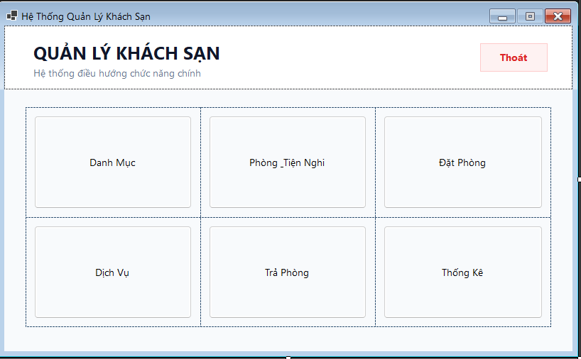 Giao diện FrmMain
FrmDanhMuc
Đối tượng sử dụng: Nhân viên. Mục đích: Danh mục nền.
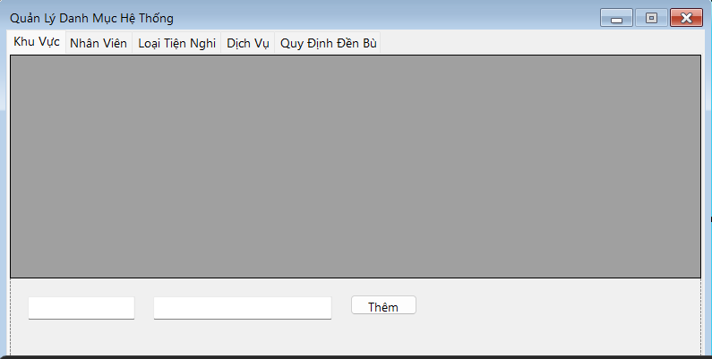 Giao diện FrmDanhMuc
Kết nối database
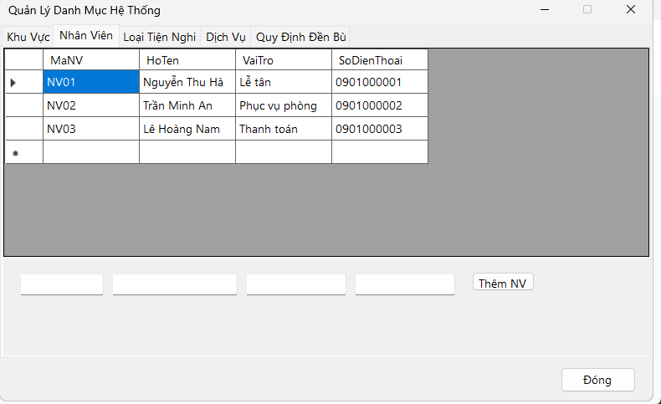

FrmPhongTienNghi
Đối tượng sử dụng: Phục vụ phòng. Mục đích: Phòng, tiện nghi, phiếu lắp đặt. 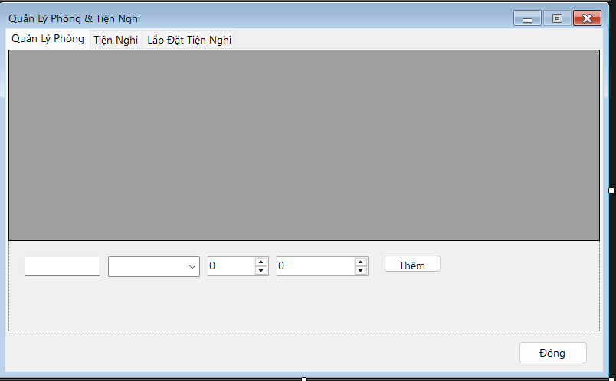 Giao diện FrmPhongTienNghi
Kết nối Database
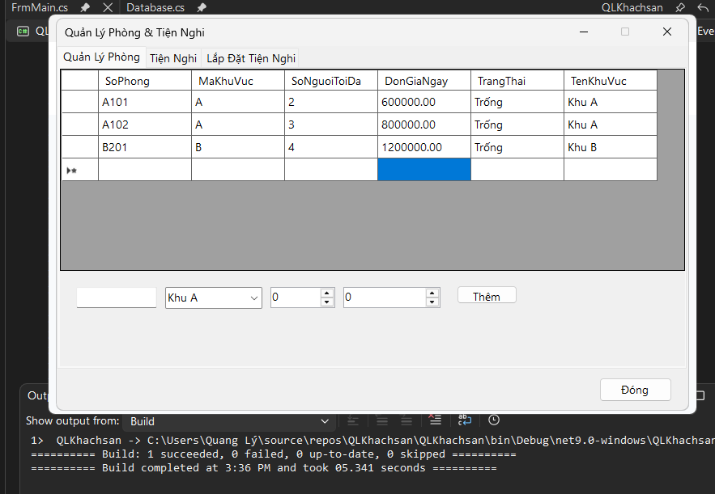
FrmDatPhong
Đối tượng sử dụng: Lễ tân. Mục đích: Khách, đặt/nhận phòng.
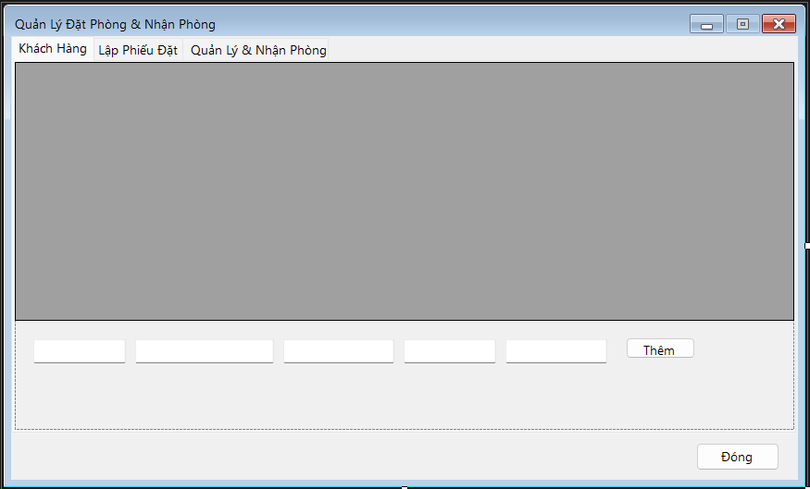 Giao diện FrmDatPhong
Kết nối Database
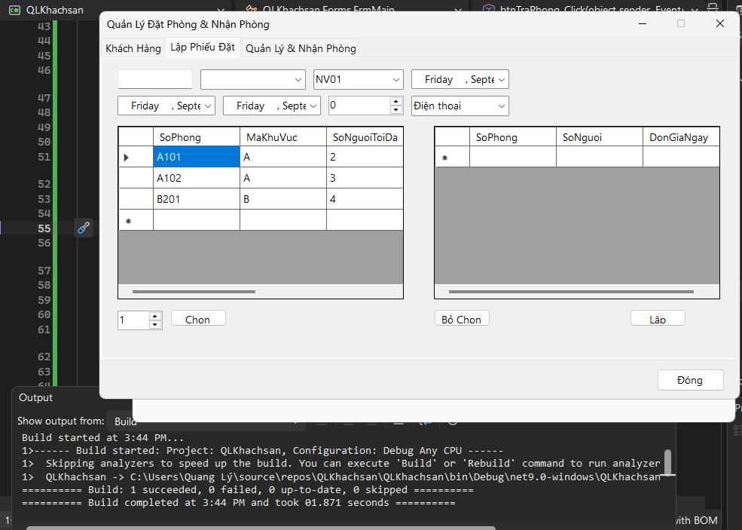
FrmDichVu
Đối tượng sử dụng: Nhân viên. Mục đích: Phiếu sử dụng dịch vụ.
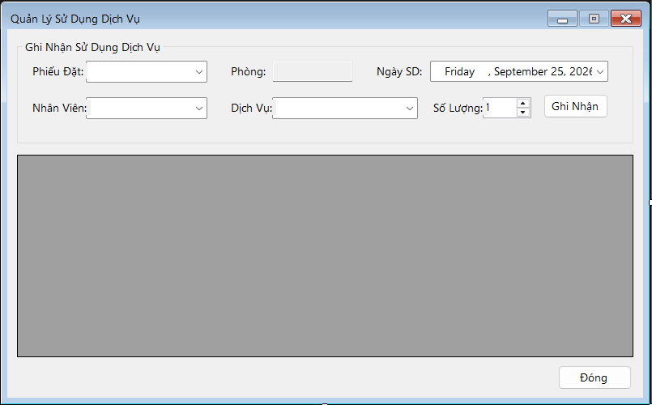 Giao diện FrmDichVu
Kết nối Database
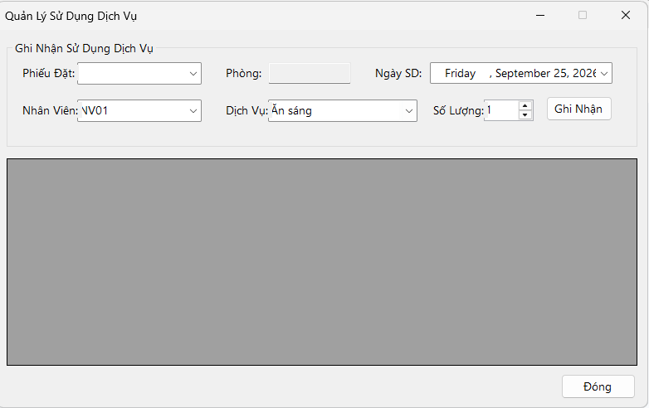

FrmTraPhong
Đối tượng sử dụng: Phục vụ/Thanh toán. Mục đích: Đền bù, hóa đơn, thanh toán.
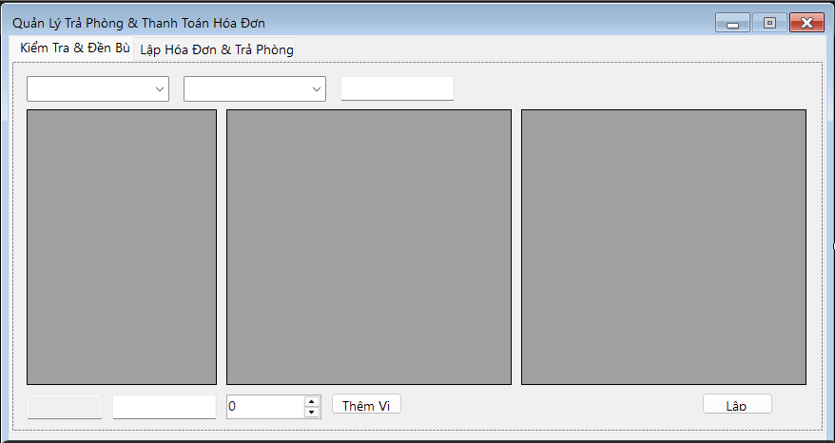 Giao diện FrmTraPhong

Kết nối database
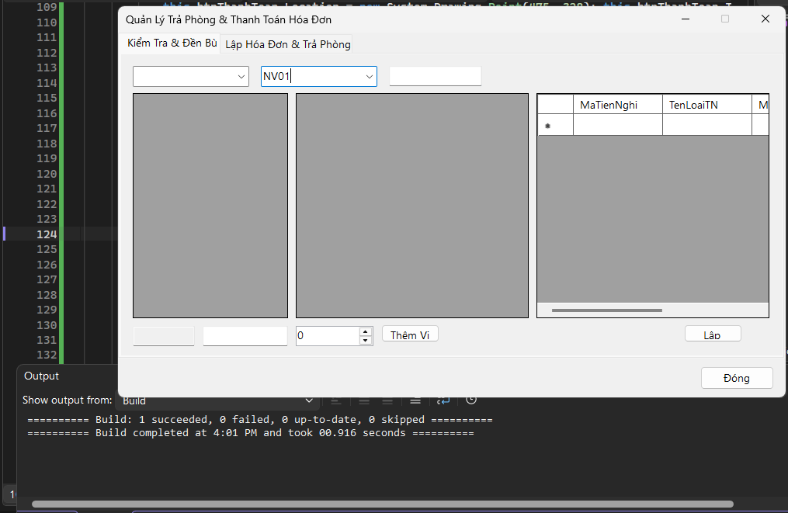
FrmThongKe
Đối tượng sử dụng: Quản lý. Mục đích: Thống kê.
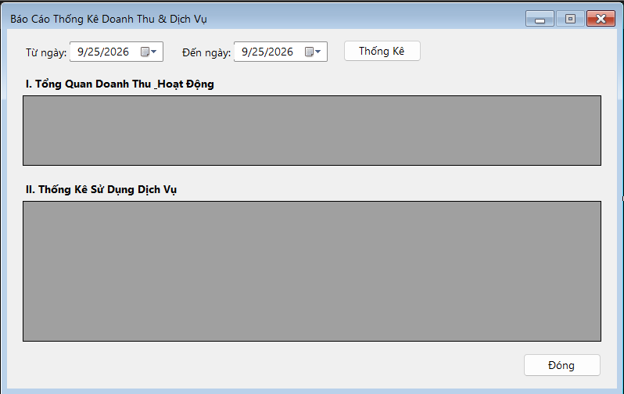 Giao diện FrmThongKe
Kết nối Database
